# Documentation utilisateur

## Introduction :

Hist. Extension est une extension développée pour les navigateurs Chrome et Mozilla Firefox. L’extension propose une interface graphique accessible en un clic et permet :

* De naviguer rapidement vers les liens déjà visités.
* D’enregistrer l’historique de la session active de navigation dans un fichier «.csv ».
* De charger un historique de navigation antérieur depuis le format « .csv ».

## Prérequis :

L’extension web ne nécessite que l’installation d’un navigateur (« Chrome » ou « Mozilla Firefox »).

## Configuration :

### Chrome :

* Se rendre à l’adresse : <chrome://extensions/>
* Cliquer sur le bouton : 
* Sélectionner le fichier le dossier contenant l’extension pour l’importer dans « Chrome ».

### Mozilla Firefox :

* Se rendre à l’adresse : <about:debugging>
* Cliquer sur le bouton : 
* Sélectionner le fichier le dossier contenant l’extension pour l’importer dans « Mozilla Firefox ».

## Mode d’emploi :

* 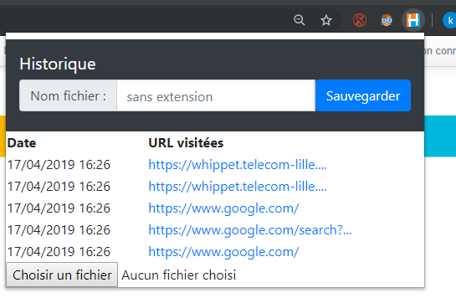L’extension installée présente un bouton en haut à gauche du navigateur.
* Cliquer dessus affiche l’historique de la session de navigation. L’historique contient les liens vers les URL visités ainsi que la date et l’heure de leur consultation.
* Le bouton Sauvegarder de l’interface permet d’exporter la session au format « .csv » (dateTime ;URL).
* Le bouton « Choisir un fichier » permet d’importer un historique déjà sauvegardé au format « .csv » (dateTime ;URL).